Праздничное мероприятие «Самая обаятельная и привлекательная!»
24.03.2015
05 марта 2015 года в преддверии празднования 8 марта специалистами ГБУ ЦСПСиД «Берегиня» филиала «Орехово» для детей и подростком проживающих в неблагополучных семьях проведено праздничное мероприятие «Самая обаятельная и привлекательная!»
Несовершеннолетние принимали участие в мастер-классе по изготовлению поздравительных открыток для своих мам, участвовали в конкурсах и викторинах.
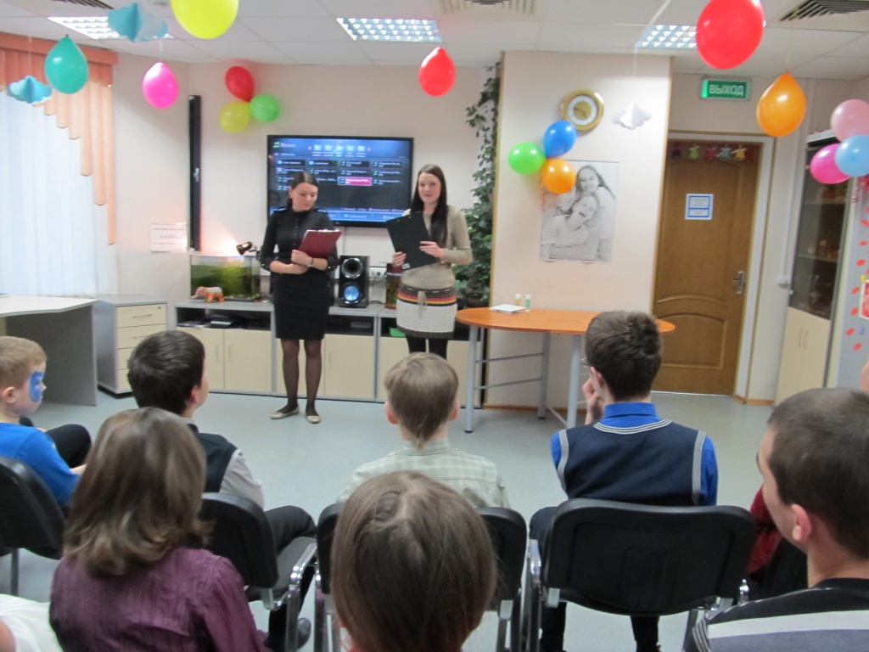

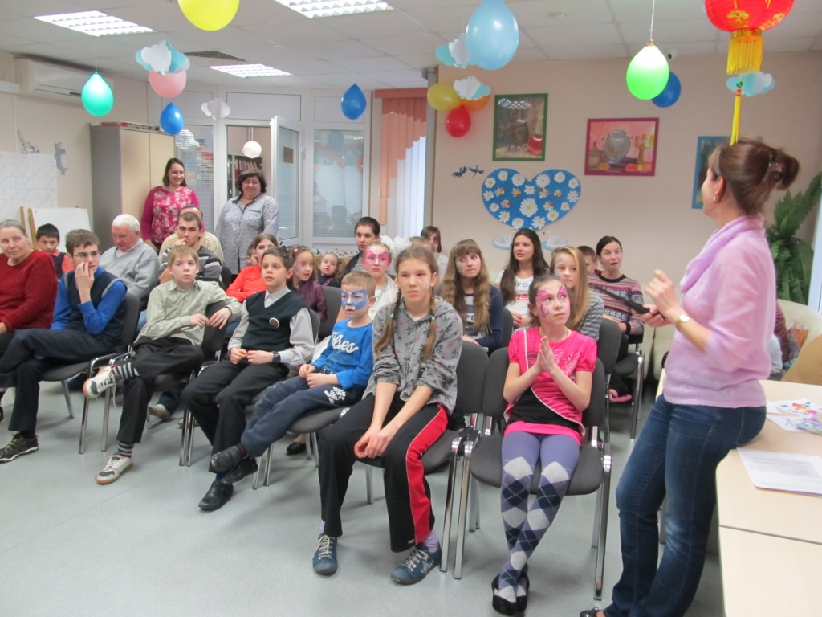

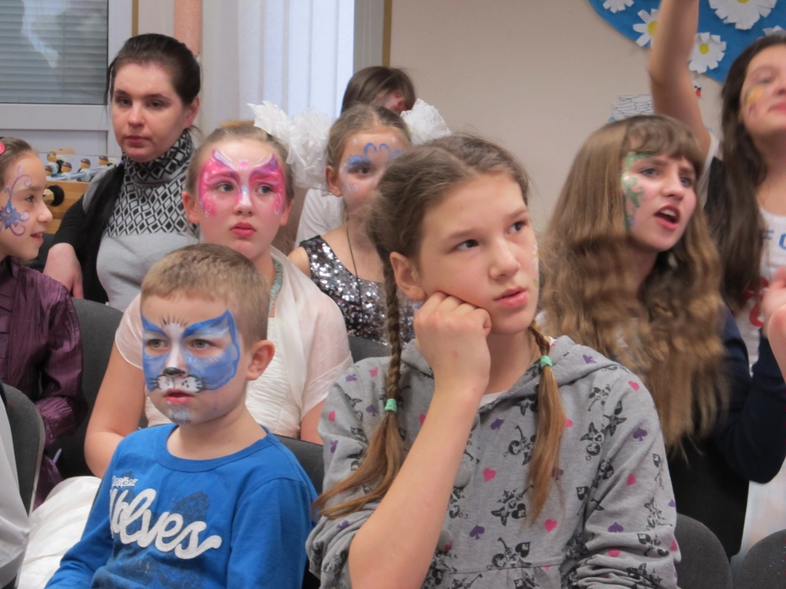

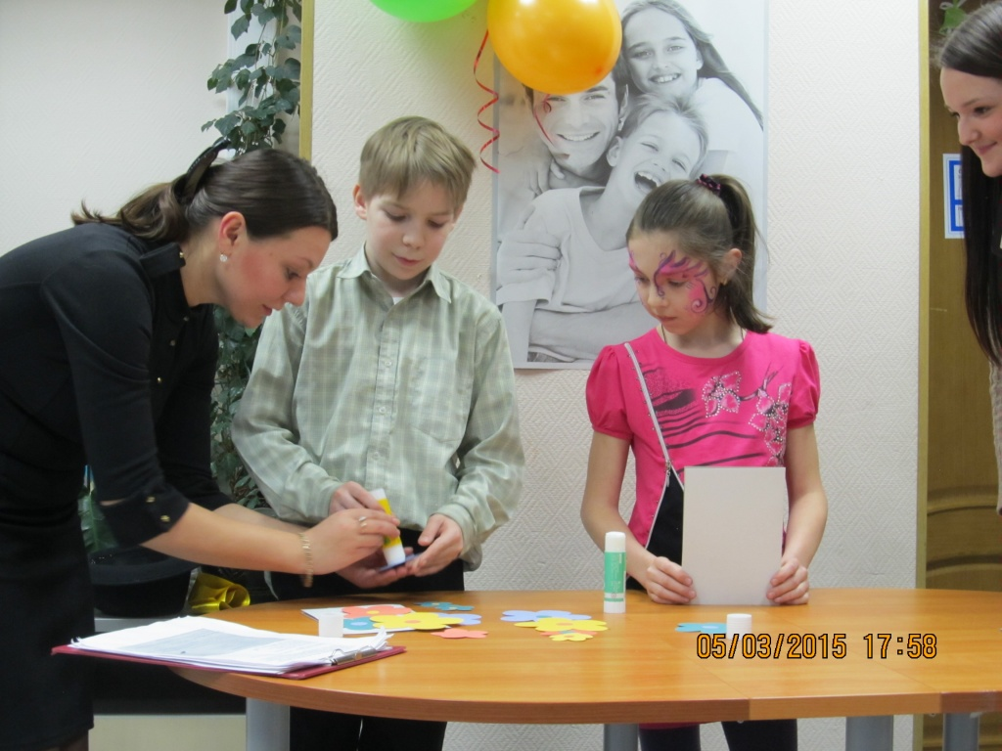

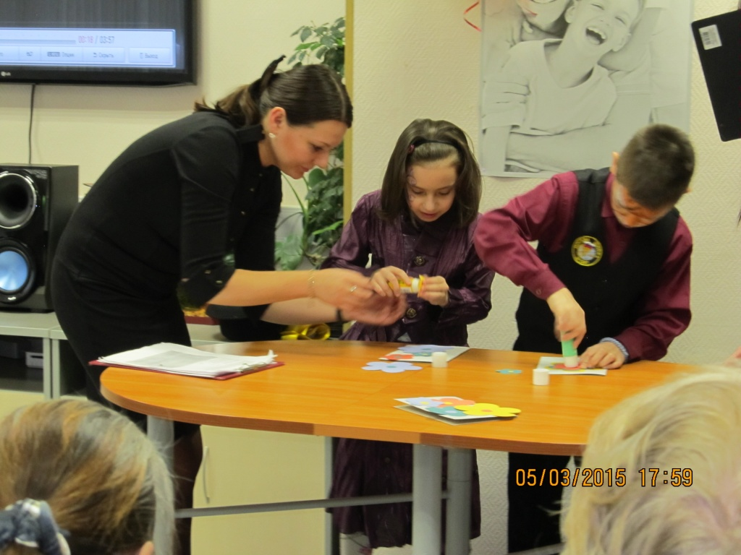

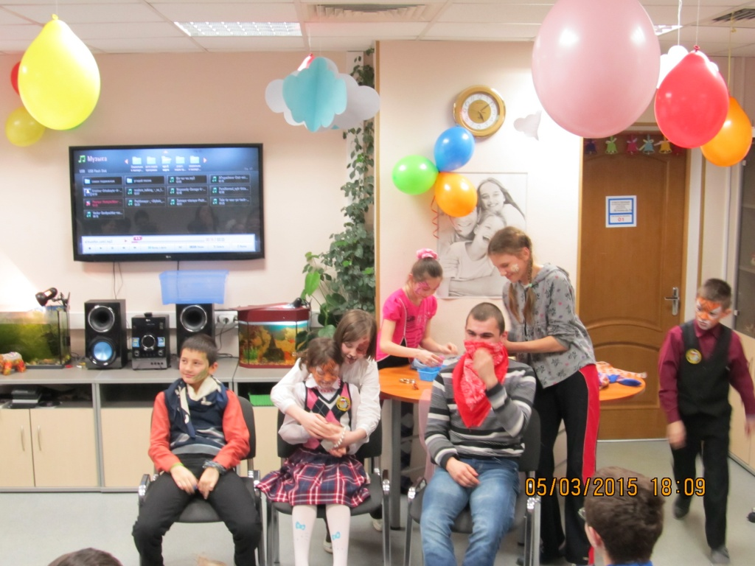

Адрес страницы: http://zyablikovo.mos.ru/the-commission-on-affairs-of-minors-and-protection-of-their-rights-area-zyablikovo/detail/1680890.html
Управа района Зябликово города Москвы

